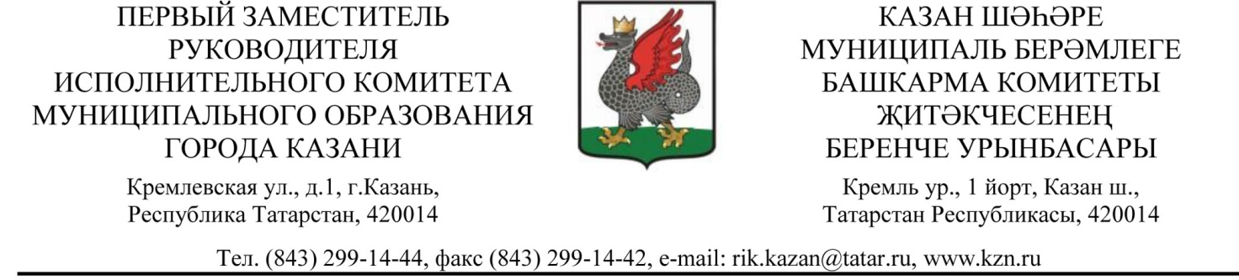

_______________________ № _________________  На № _____________ от _____________ |  | Руководителям  структурных подразделений  Исполнительного комитета г.Казани
Уважаемые руководители!

В связи с текущей санитарно-эпидемиологической ситуацией в Республике Татарстан для предотвращения распространения новой коронавирусной инфекции COVID-19 акция «Бессмертный полк» (далее – Акция) пройдет в онлайн-режиме на базе социальной сети «ВКонтакте».
Просим вас поддержать проведение данной акции в ваших подведомственных учреждениях, организовав широкое информационное освещение о возможном формате участия (Приложение №1).
Дополнительно просим вас проинформировать Комитет по делам детей и молодежи г.Казани о размещении информации об Акции на Интернет-ресурсах и в социальных сетях вашего структурного подразделения по электронному адресу kddmkazan@gmail.com с пометкой «Бессмертный полк», форма отчета прилагается в Приложение №2.
Приложение: на 3 л. в 1 экз.

Р.Г.Гафаров

Б.А.Андреев, 238-39-64

